ДЕПАРТАМЕНТ ОБРАЗОВАНИЯ И НАУКИ ГОРОДА МОСКВЫ ГОСУДАРСТВЕННОЕ БЮДЖЕТНОЕ ПРОФЕССИОНАЛЬНОЕ ОБРАЗОВАТЕЛЬНОЕ УЧРЕЖДЕНИЕ ГОРОДА МОСКВЫ
«КОЛЛЕДЖ АВТОМАТИЗАЦИИ И ИНФОРМАЦИОННЫХ
ТЕХНОЛОГИЙ № 20»

ОТЧЕТ
О ПРОХОЖДЕНИИ ПРАКТИКИ

Производственная практика
ПП.03 Производственная практика
^{(наименование вида практики)}

Медведева Александра Андреевна
^{(Ф.И.О. обучающегося)}
ПМ.03 Ревьюирование программных продуктов
Модуль 2. Отработка технологии исследования потоков данных

курс 3
группа ИСПО332
форма обучения очная
специальность/профессия: 09.02.07 Информационные системы и
программирование
^{(код и название)}

Место прохождения практики ГБПОУ «Колледж автоматизации и информационных технологий № 20»
г. Москва, ул. 1-я Мясниковская, д. 16

Срок прохождения практики с 05.11.2026 по 09.11.2026

В объеме 16 часов

Отчёт принят
__.__.2026
преподаватель
Беличенко Александр Андреевич
(дата, должность, Ф.И.О руководителя практики)

^{(подпись)}
г. Москва
2026 г.
Оглавление
Введение 3
Краткое описание проекта 4
Цель и задачи 5
Методы и инструменты анализа 6
Ход работы 7
Заключение 12
Список используемых источников 13
Приложения 14

Введение
Во втором модуле производственной практики ПП.03 я продолжила исследование сайта «Библиотека КАИТ». В первом модуле разобрала структуру проекта и проверила запуск. Теперь нужно проследить, как данные из формы попадают на сервер и в базу, а затем возвращаются пользователю.
Я выделила основные процессы, построила DFD и разобрала два сценария: поиск книги и добавление отзыва. Для проверки сравнила исходный код с реальными запросами браузера. Отдельно составила реестр точек ввода, который понадобится при проверке безопасности в следующих модулях.

Краткое описание проекта
«Библиотека КАИТ» — веб-приложение для читателей и сотрудников колледжа. Читатель ищет книги, оставляет отзывы и оформляет брони. Библиотекарь ведёт выдачу и возврат, администратор управляет пользователями. Данные хранятся в семи таблицах MySQL.
Из первого модуля: сервер написан на PHP, клиент — на HTML, CSS и JavaScript. Сторонних пакетов и фреймворков нет. В исходной версии 1840 строк кода, 36 коммитов и три автора. Для анализа использована та же версия fa96e45; код приложения в этом модуле не менялся.
Исходный проект: https://github.com/AlexandrAndreevichB/kait-library
Мой форк: https://github.com/medvedeva26/kait-library

Цель и задачи
Цель — выяснить, откуда в проект приходят данные, как обрабатываются и где хранятся, а затем отметить места, в которых нужна проверка ввода.
1. Найти внешние сущности, процессы и хранилища.
2. Построить контекстную DFD и уровень 1.
3. Проследить два сценария от формы до базы и обратно.
4. Сохранить реальные HTTP-запросы и сверить их с кодом.
5. Перечислить точки ввода и имеющиеся проверки.
6. Сформулировать замечания для дальнейшего ревью.

Методы и инструменты анализа
Формы искала в templates, обработчики страниц — в public/index.php, действия API — в public/api.php. Затем переходила к методам классов в src. Номера строк и передаваемые поля записала в trace.md.
Для DFD использовала прямоугольники сущностей, скруглённые процессы и открытые хранилища. Файл проверила в draw.io во встроенном браузере и экспортировала два листа в PNG. У стрелок есть подписи; прямых связей сущностей с хранилищами нет.
Приложение запущено с PHP 8.4.6 и MySQL 8.4. Во встроенном браузере недоступна обычная панель F12/Network. Поэтому запросы записаны через Chrome DevTools Protocol и сохранены в HAR. Для отчёта сделан снимок просмотра этих записей. Это фактические запросы и ответы, но изображение не является панелью Network.
Проверку ввода определяла по HTML-атрибутам, JavaScript и серверному коду. В HAR не включала вход и регистрацию; cookie и токены исключены. Работа выполнена под тестовой учётной записью.

Ход работы

1. Элементы DFD и контекст
Выделила три внешние сущности и пять групп хранилищ. Соответствие элементов коду подробно приведено в trace.md.
Таблица 1 — Элементы модели
Элемент | Состав
Сущности | Читатель, библиотекарь, администратор
Процессы 1–3 | Вход и регистрация; поиск и карточка; отзывы
Процессы 4–6 | Бронирование; выдача и возврат; каталог и отчёты
D1, D2 | users и сессии; books, genres, copies и обложки
D3, D4, D5 | reviews; reservations; loans
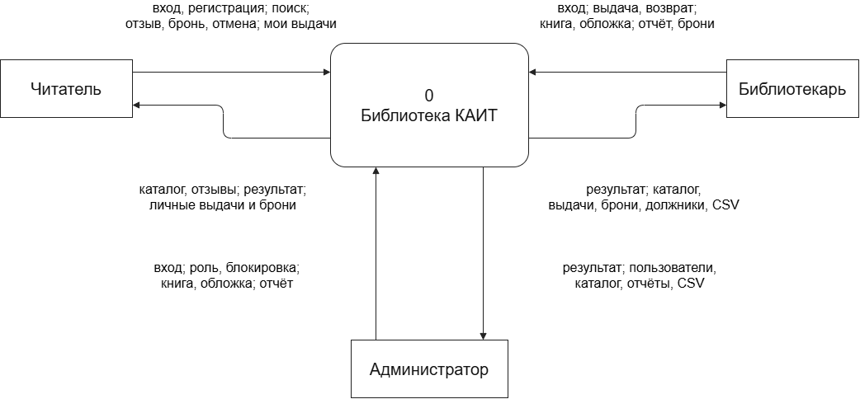
Рисунок 1 — Контекстная диаграмма
Уровень 1 приведён в приложении. Повторные D1–D5 обозначают те же хранилища. Администратору доступны действия библиотекаря, а каталог может просматривать любой пользователь. CSV формируется при запросе, постоянного файла отчёта нет.

2. Трассировка поиска
Ввела SQL и нажала «Найти». Запрос GET books.search передал q=SQL, пустой genre, sort=b.title и p=1. Ответ 200 содержит две книги; записи в базе не изменились.
Таблица 2 — Путь данных при поиске
Шаг | Файл:строка | Действие
Форма | templates/catalog.php:4 | q, genre, sort
Запрос | public/assets/js/catalog.js:49 | Вызов api(books.search)
Сервер | public/api.php:12 | Чтение параметров
База | src/BookRepository.php:21 | SELECT книг; подсчёт copies
Ответ | public/api.php:21 | JSON: items, total, pages
Вывод | public/assets/js/catalog.js:54 | Карточки и количество
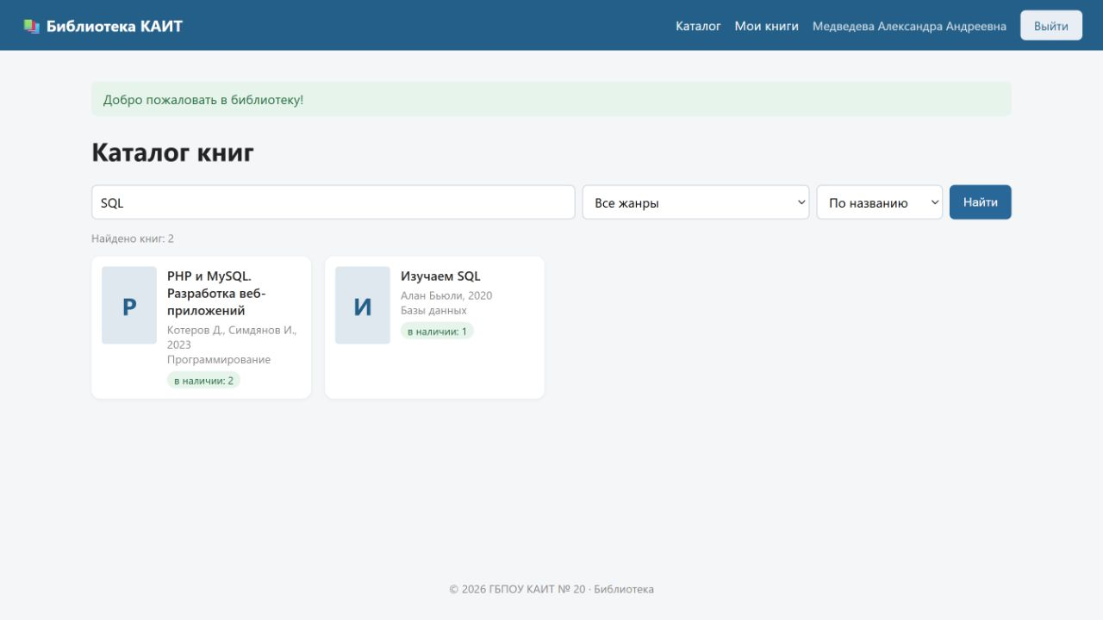
Рисунок 2 — Результат поиска SQL
В поиске q, genre и sort вставляются в SQL строкой. На сервере нет списка разрешённых сортировок. Это замечание записала для следующей проверки.

3. Трассировка отзыва
Открыла «Изучаем SQL» (id=3), выбрала оценку 5 и отправила отзыв. POST reviews.add вернул id=4. После него браузер выполнил reviews.list и показал новую запись.
Таблица 3 — Путь данных при добавлении отзыва
Шаг | Файл:строка | Действие
Форма | templates/book.php:34 | Оценка и текст
Запрос | public/assets/js/book.js:41 | JSON: book_id, rating, text
Сервер | public/api.php:42 | Вход и чтение JSON
База | src/ReviewRepository.php:17 | INSERT в reviews
Ответ | public/api.php:53 | ok=true, id=4
Вывод | public/assets/js/book.js:49 | Повторный GET списка
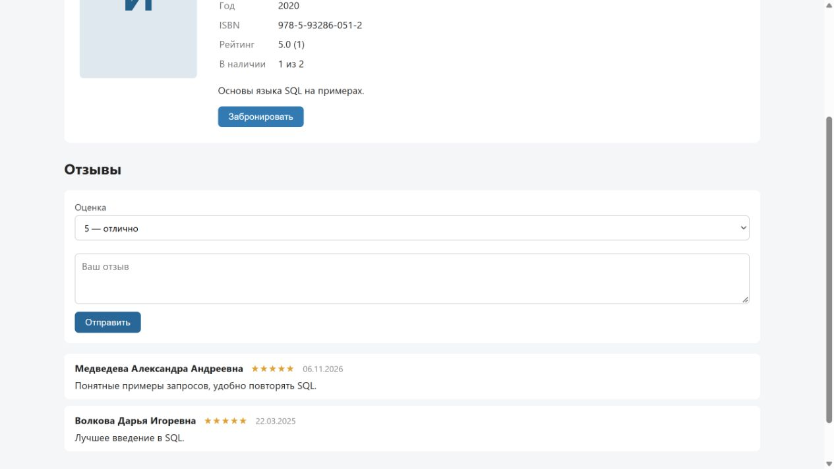
Рисунок 3 — Добавленный отзыв
На клиенте текст ограничен, но на сервере длина и оценка не проверяются. ФИО и текст вставляются в HTML без экранирования. Подробные переходы по коду указаны в trace.md.

4. Сетевая запись
В scenario1.har сохранены три запроса: поиск, добавление отзыва и обновление отзывов. Все вернули HTTP 200. Поиск дал total=2, добавление — id=4. В ответе reviews.list есть введённый текст, поэтому сохранение подтверждается и ответом API, и страницей.
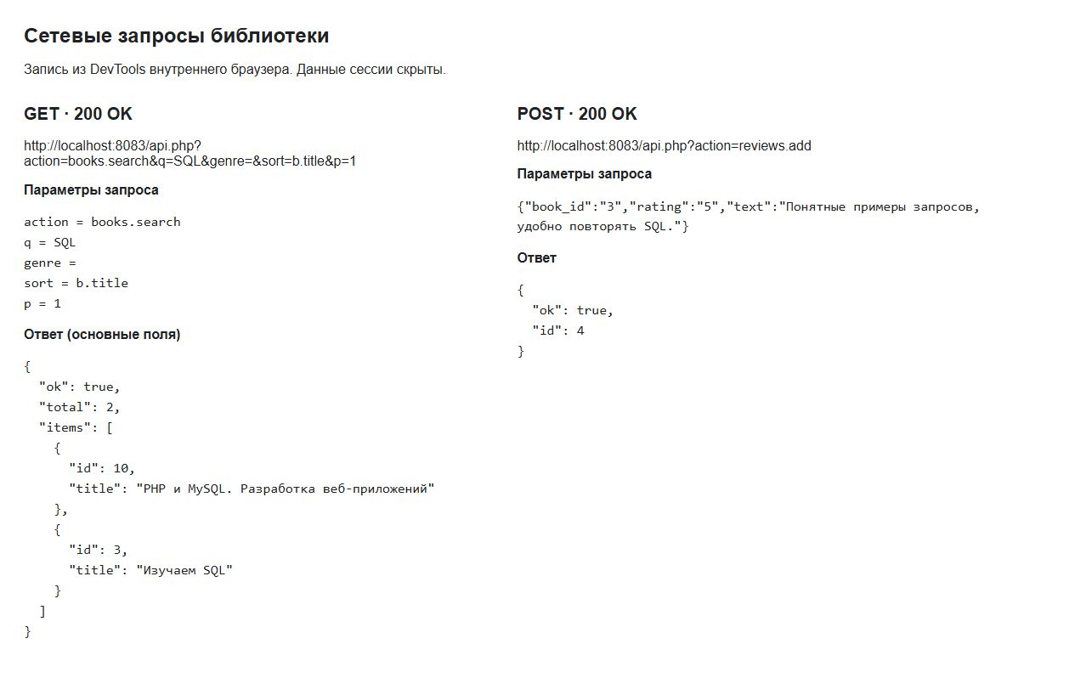
Рисунок 4 — Просмотр записанных HTTP-запросов
HAR составлен из событий Network и тел ответов встроенного браузера. В нём нет данных входа, cookie и токенов. Изображение показывает просмотр сохранённой записи, а не обычную панель DevTools.
Сверка показала, что после записи отзыва нужен отдельный запрос списка. Для карточки книги сервер дополнительно читает отзывы и считает среднюю оценку. Эти обращения учтены на DFD.

5. Реестр точек ввода
Проверила формы, URL, JSON, загрузку файлов и сессию. Полный реестр находится в input-points.md: 24 группы полей. В четырёх группах сервер не проверяет допустимые значения; у многих остальных проверка частичная.
Таблица 4 — Основные замечания по вводу
Ввод | На клиенте | На сервере
Поиск q, genre, sort | q до 100, списки | Нет проверки; сборка SQL строкой
Отзыв rating, text | 1–5, текст 3–1000 | Нет проверки значений
Категория, группа, телефон | Список, формат, длина | Нет проверки значений
Поля новой книги | Год и copies ограничены | Нет диапазонов; copies только int
Обложка | Тип image, размер до 2 МБ | Роль и наличие файла; нет MIME и размера
Отмена брони | Id из кнопки | Вход и int; нет проверки владельца
Проверка входа не означает проверку данных. Например, отзыв разрешён только после входа, но его оценка и текст всё равно не проверяются. Аналогично int не доказывает, что запись принадлежит текущему пользователю. Эти различия отмечены в реестре.

Заключение
Я построила контекстную DFD и уровень 1 с шестью процессами. В модели три внешние сущности и пять групп хранилищ. Проследила поиск и добавление отзыва до базы и обратно. Реальная запись содержит три успешных запроса; поиск вернул две книги, отзыв сохранился с id=4. В реестре 24 группы полей, четыре без серверной проверки значений. Наиболее заметные замечания связаны с поиском, отзывами и загрузкой файлов. При построении схемы пришлось отдельно учесть сессии и обложки, потому что данные хранятся не только в таблицах. Реестр использую в следующих модулях проверки безопасности.
Созданы dfd.drawio, dfd-0.png, dfd-1.png, trace.md, scenario1.har, input-points.md, снимки сценариев и этот отчёт.
Материалы: https://github.com/medvedeva26/kait-library/tree/main/practice/m02
Pull Request: https://github.com/medvedeva26/kait-library/pull/2

Список используемых источников
1. Материалы ПП.03, модуль 2. https://github.com/AlexandrAndreevichB/PP03/blob/main/modules/m02.md
2. Исходный код проекта. https://github.com/AlexandrAndreevichB/kait-library
3. draw.io: экспорт диаграмм. https://www.drawio.com/doc/faq/export-diagram
4. Chrome DevTools: Network. https://developer.chrome.com/docs/devtools/network/reference
5. Chrome DevTools Protocol: Network. https://chromedevtools.github.io/devtools-protocol/tot/Network/
Дата обращения: 06.11.2026.

Приложения
DFD уровня 1 разделена на две части для чтения в отчёте. Полный лист находится в dfd-1.png, редактируемый вариант — в dfd.drawio.
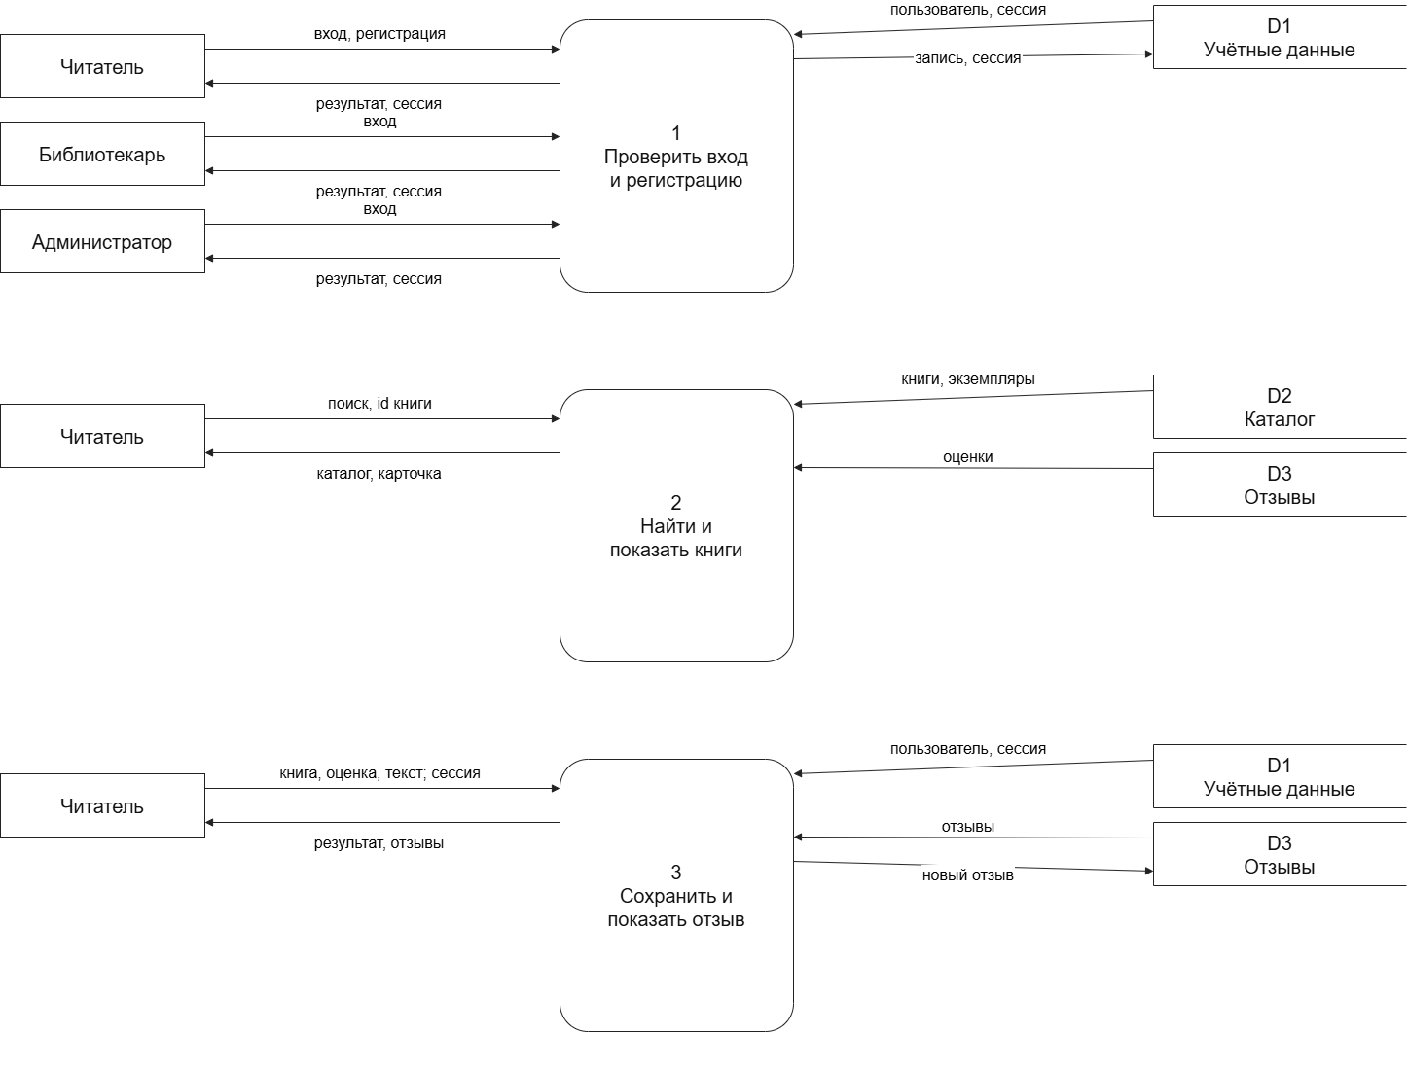
Рисунок 5 — DFD уровня 1, процессы 1–3
D1 — пользователи и серверные сессии. D2 — каталог, экземпляры и обложки. D3 — отзывы. Все данные от хранилищ поступают через процессы.

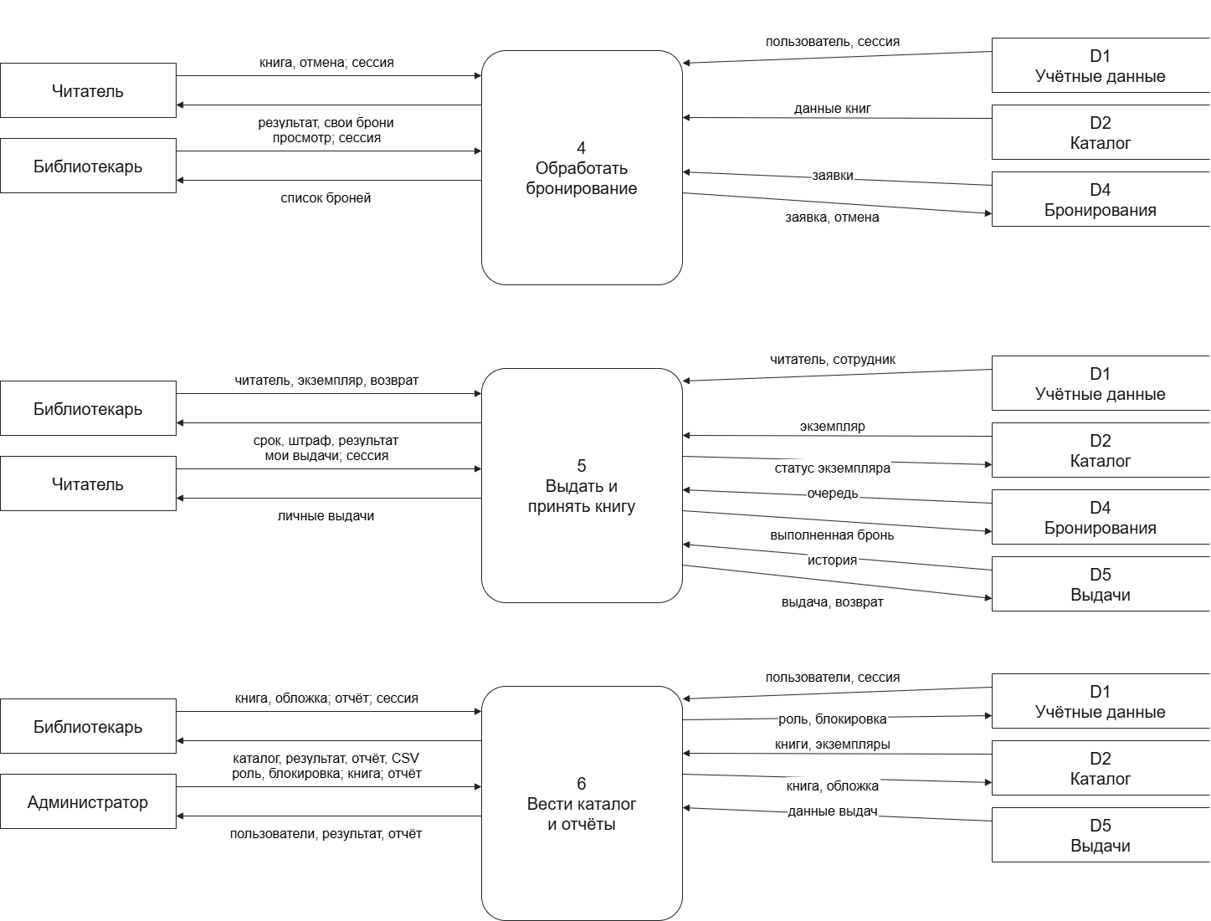
Рисунок 6 — DFD уровня 1, процессы 4–6
D4 — бронирования, D5 — выдачи. D1 и D2 здесь повторены для удобства чтения. При выдаче меняются loans, copies и, при наличии своей брони, reservations. При возврате обновляются loans и copies.

